开口式电流互感器
开口式电流互感器主要应用于配电系统改造项目，安装方便，无须拆一次母线，亦可带电操作，不影响客户正常用电，为用户改造项目节省人力、物力、财力，提高效率。该系列电流互感器可与继电器保护、测量以及计量装置配套使用。
下面以江苏安科瑞电气股份公司AKH-0.66K系列开口式电流互感器为例，介绍开口式电流互感器的功能和技术参数。

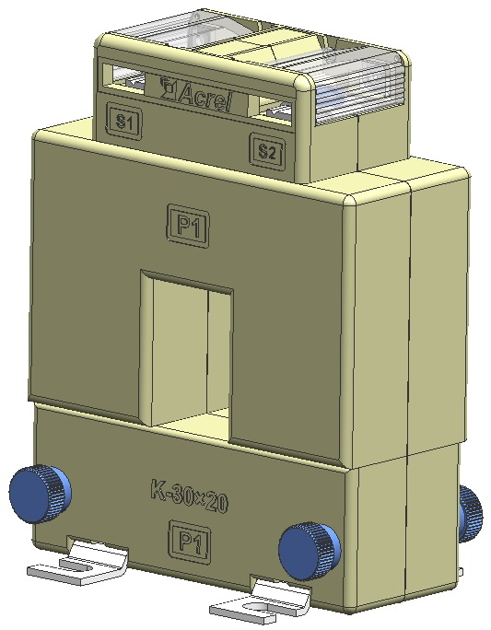
江苏安科瑞AKH-0.66K

AKH-0.66系列电流互感器外壳采用阻燃、耐温140℃的进口聚碳酸酯注塑成形，铁芯采用取向冷轧硅钢带卷绕而成，二次导线采用高强度电磁漆包线，产品结构新颖，造型美观，安装方便，体积小，质量轻，准确度高，容量大。
符合标准
- 产品符合国标GB1208-2006。
技术指标
- 开口式CT一次电流100-6300A，二次电流5A，1A
- 额定工作电压AC0.66kV（等效AC0.69kV，GB/T156-2007）
- 额定频率50-60Hz
- 环境温度-30℃~70℃，最高耐温120℃
- 海拔高度≤3000m
- 工频耐压3000V/1min 50Hz
- 用于没有雨雪直接侵袭，无严重污染及剧烈震动的场所
选型说明
- 根据一次电流及母线截面等参数选择对应的规格产品。一次导线穿越互感器窗孔。打开翻盖，通过压线片进行二次接线，二次接线引出后翻盖复位。计量电能可直接利用翻盖小孔加封铅印，以防窃电。
- 工作电流长期不超过1.1倍额定值，允许在1.2倍额定值时短时使用，时间不超过1h；
- 根据被测电流大小，选定额定电流比，一般选用比被测电流大2/3左右的额定电流；
- 产品极性表示为：一次接线标志P1、P2，相应二次接线标志S1、S2；S1表示P1的同名端，S2表示P2的同名端；
- 测量仪表接于S1、S2端上，此时所接回路的总负荷不应超过互感器的额定负荷，当安装仪表位置与电流互感器相距甚远或回路负载较大时，应优先选用二次电流为1A的规格；
- 注意根据母排的规格和根数，选用相匹配窗口大小的互感器。
规格尺寸
尺寸  规格 | 外形尺寸(mm) |  |  | 穿孔尺寸(mm) |  | 安装尺寸(mm)
尺寸  规格 | W | H | D | a | e | M | N
AKH-0.66K-30×20 | 90 | 114 | 40 | 22 | 32 | 50 | 49.5
AKH-0.66K-80×50 | 114 | 159 | 36 | 52 | 82 | 78 | 49.5
AKH-0.66K-80×80 | 144 | 159 | 36 | 82 | 82 | 108 | 49.5
AKH-0.66K-120×80 | 144 | 199 | 36 | 82 | 122 | 108 | 49.5
AKH-0.66K-160×80 | 184 | 254 | 52 | 82 | 162 | 120 | 49.5

